HORVÁT KÖZTÁRSASÁG
ESZÉK-BARANYA MEGYE
HERCEGSZÖLLŐSI JÁRÁS
OSZT:320-01/15-01/07
IKTSZÁM:2100/06-01-03/06-15-02
Hercegszöllős, 2015.07.21.

ÉRTESÍTÉS
Értesítünk minden földműveléssel foglalkozó családi vállalkozót a Hercegszöllősi Járás területéről, hogy a Járás területén
TALAJANALÍZIS
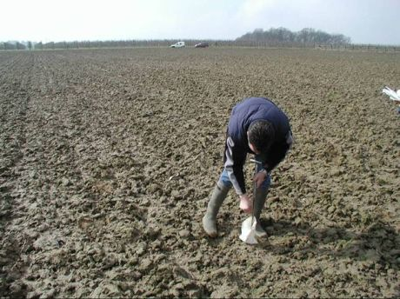

folyik melyre a Hercegszöllősi Járás irodájában lehet jelentkezni, minden munkanapon 7,00-től 15,00 óráig.
Kérvényeiket 2015.07.30-ig adhatják be.
A jeletkezéshez szükséges a telek száma, az Arkod szám, valamint a kultúrnövény amelyet vetni szeretnének azon a mezőgazdasági területen amelyen az analízist végzik.
A vizsgálat árát a Hercegszöllősi Járás és Eszék-Baranya megye támogatja)
(a vizsgálat 71,35 kúna mintánként)
További információt a 031/730-938 vagy 732-106 telefonszámon kaphatnak.
Emlékeztetjük önöket, hogy a Mezőgazdasági földről szóló törvény alapján kötelesek talajanalízist végezni.

JÁRÁSI ELÖLJÁRÓ

